编号：0047-2018-2021
不符合项报告
企业名称： | 浙江德卡控制阀仪表有限公司 | 不符合报告编号： | 01
受审核部门:生产部 陪同人员:张昌挺
不符合事实描述：
原材料进厂称重过程未识别，未纳入测量过程控制一览表。

不符合认证审核准则条款号：____7.2测量过程____
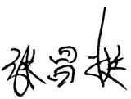
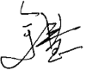
不符合程度：主要不符合____；次要不符合___√__；
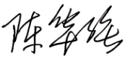
审核员(签名)___________ 陪同人员(签名)_________
企业部门代表（签名）_________
日期:2021.5.10
纠正措施:
立即组织质管部识别称重过程，按照关键测量过程的要求制定控制规范，验证，不确定度评定，监视。

企业部门代表签名: 审核员签名:
纠正措施完成情况:
纠正措施已落实，验证有效。
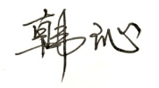
审核组代表签名: 日期:2021.5.10
可另附页

